Viernes
12
de Febrero

Sexto de Primaria
Inglés
(Ciclo III)
Peticiones, peticiones

Aprendizaje esperado: Comprende expresiones para aceptar o rechazar peticiones.

Énfasis: Escucha y explora expresiones para aceptar peticiones.

¿Qué vamos a aprender?

Aprenderás a utilizar expresiones para aceptar o rechazar peticiones.

¿Qué hacemos?

Para la clase de hoy necesitas:
- Notebook.
- Pencil.

Recuerda hacer notas de todo lo que te parezca importante. Y a partir de tus notas puedes repasar, o también puedes enseñarle a alguien todo lo que has aprendido.

So, let’s start! – ¡Vamos a empezar!

Actividad 1

Inicia esta actividad realizando un ejercicio que además de movilizarte te permitirá practicar algunas palabras del vocabulario.

Con “left”, da un brinco a la izquierda.

Con “right”, da un brinco a la derecha.
Con “north”, al norte; con “east”, al este; con “south”, al sur; y con “west”, al oeste.

¡Very Good ¡, ¡Muy bien! let’s begin. ¡Comienza!

- Right
- North
- Left
- West
- Right
- East
- Left
- South

¡Very Good ¡ ¡Muy bien!

En esta sesión vas a aprender a escuchar y explorar intercambios de expresiones para aceptar o rechazar peticiones. Para ello, observa las siguientes palabras que sirven para conectar ideas y expresiones.

If, que en español significa “si”. Seguramente estás pensando que la palabra “Si”, la has escuchado como “yes”, pero “If”, no es un “si” afirmativo, es un “si” condicional, y lo vas a utilizar cuando necesites expresar una acción y su consecuencia. Observa los ejemplos:

If you eat all your food, I can give you a dessert. Si te comes toda tu comida, puedo darte un postre.

En cambio, un “sí” de afirmación se emplea de esta manera:

¿Do you like apples? ¿Te gustan las manzanas?

Yes, I do. Sí me gustan.

¿Identificas la diferencia?

También en español hay una diferencia, observa, el “sí” de afirmación tiene acento y el “sí de condición no lleva acento. Del mismo modo, en inglés, el “Sí” de afirmación es “yes” y el “Si” de condición es “If”

¿Qué otras palabras podemos usar para conectar ideas en inglés?

then | entonces
and | y
because | porque

- “because” se usa para dar una razón a una acción, y como observarás, conecta dos oraciones, por ejemplo:

I like to eat bananas because they are sweet. Me gusta comer plátanos porque son dulces.

Podrías decirlo en dos oraciones separadas:

- I like to eat bananas.

- Bananas (they) are sweet.

Para eso sirven las palabras y expresiones que conectan ideas, en lugar de usar dos oraciones separadas, hacemos una sola.

I like to eat bananas because they are sweet. Me gusta comer plátanos porque son dulces.

That´s right. Es correcto.

Ahora, observa algunos ejemplos de cómo hacer peticiones.

¿Dad, can you give me some money? Papá, ¿me puedes dar algo de dinero?

Mom, don´t give me chicken, thank you. Mamá, ya no me des pollo, gracias.

Para hacer peticiones educadamente se usan las palabras siguientes, escríbelas en tu cuaderno.

CAN
COULD
WOULD

Te invito a observar las siguientes imágenes, te ayudarán a entender mejor el uso de estas palabras.

Observa con detenimiento esta imagen, a partir de lo que miras, ¿Qué imaginas que sucede?, ¿Qué estarán platicando?

Podría ser que el papá pregunte:
Could you taste the jam? ¿Podrías probar la mermelada?

Como te puedes dar cuenta, con base en una imagen, es posible crear un diálogo y como en un diálogo hay preguntas y respuestas, ¿Cuál podría ser la respuesta?, observa la imagen.

Como respuesta puede ser: “Yes, I could”, que significa, “sí puedo”. Así se va formando un diálogo, que es la interacción entre dos o más personas.

“Yes, I could”, es una forma de expresar aceptación, “sí puedo”.

¿Podría haber alguna otra forma de decirlo?

“Yes, I would love it”. “Sí, me encantaría”.

Otras expresiones que se pueden usar para aceptar algo pueden ser:

“that would be great”, “eso sería genial” o “Yes, of course”, “sí, claro”.

Actividad 2

Inventa 3 diálogos distintos a partir de la imagen que observaste al inicio.

Recuerda que en la primera imagen el papá preguntaba:

Could you taste the jam? ¿Podrías probar la mermelada?

Y el hijo podría contestar:

Yes, I could. Sí puedo.

Ahora, imagina un diálogo con uno de los niños, de la misma imagen.

Can I have a piece of bread too? ¿Puedo tener una pieza de pan?

Of course, here you have. Por supuesto, aquí tienes.

Perfect! ¡Perfecto! Uno más.

Can you share with your brother? ¿Puedes compartir con tu hermano?

Yes, I can. Sí, puedo.

Well done. Bien hecho. Observa la siguiente imagen.

Ahora inventa tres diálogos distintos y compáralos con los siguientes.

Diálogo 1

Can you imagine? It was terrible. ¿Te lo puedes imaginar? fue terrible.

Yes of course. Sí, por supuesto.

Diálogo 2

Could you give me a bite of your bread? ¿Podrías darme un bocado de tu pan?

No, it is mine. No, es mío.

Diálogo 3

Can you eat faster, please? ¿Puedes comer más rápido, por favor?

Yes! I’s late, right? ¡Sí! Es tarde ¿verdad?

¡Qué simpáticos diálogos! Observa la siguiente imagen.

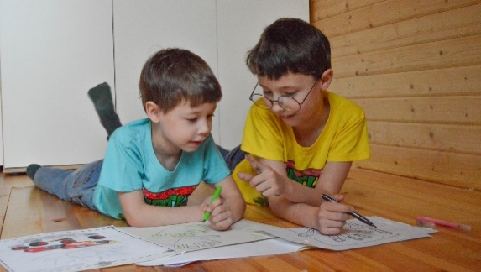

Inventar tres diálogos distintos, es probable que se parezcan a estos.
Diálogo 1

Could you lend me your marker? ¿Me prestas tu plumón?

Yes, here you have. Sí, aquí tienes.

Diálogo 2

Can you help me with my drawing? ¿Puedes ayudarme con mi dibujo?

That would be great! ¡Eso estará genial!

Awesome! ¡Sorprendente!

Diálogo 3

Would you like to paint my finger Green? ¿Te gustaría pintar mi dedo de verde?

No, because mom wouldn't like it. No, porque no le gustaría a mamá.

Observa la siguiente y última imagen.

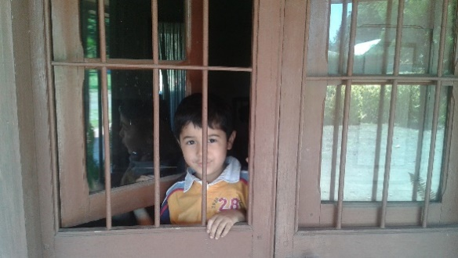

Elabora tres diálogos y revisa si se parecen a los siguientes.

Diálogo 1

Can you close the window, please? It is windy. ¿Puedes cerrar la ventana por favor? hace aire.

Yes, I can. Sí puedo.

Great! ¡Genial!

Diálogo 2

Could you come later? Because my mom is not at home. ¿Podría venir después? Porque mi mamá no está en casa.
Yes, of course. Sí, claro.

Good. Bien.

Diálogo 3

Would you like to go out and play? ¿Te gustaría salir a jugar?

No, I can't because of the confinement I have to stay at home. No, no puedo, porque por el confinamiento tengo que quedarme en casa.

Perfect! Perfecto.

El Reto de Hoy:

Preséntale a alguien cercano alguna de las imágenes que más te haya gustado e invítalo a inventar un diálogo, respóndele con las palabras que expresan aceptación o rechazo, utilizando las frases en inglés que aprendiste en esta sesión.

Si te es posible, consulta otros libros y comparte el tema de hoy con tu familia.

¡Buen trabajo!

Gracias por tu esfuerzo.

